|  |  |  |  |
| --- | --- | --- | --- |
| 设置卫星电视广播地面接收设施审批 | | | |
| **事项名称** | 设置卫星电视广播地面接收设施审批 | | |
| **业务项名称** | 设置卫星电视广播地面接收设施审批 | | |
| **事项类型** | 行政许可 | | |
| **申请条件** | "1、级别较高、规模较大的教育、科研、新闻、金融、经贸等确因业务工作需要的单位； 2、三星级或国家标准二级以上的涉外宾馆； 3、专供外国人和港、澳、台人士办公或居住的公寓等。 4、接收单位必须使用国家指定专用设备，通过国家境外卫星电视平台接收政策允许的境外卫星电视节目。" | | |
| **是否可网办** | 是 | 网办地址 | 鞍山政务服务网 <http://spj.anshan.gov.cn>/ |
| **线下办理环节** | 受理-审核-办结 | | |
| **是否进驻大厅** | 是 | **办理窗口** | 综合受理窗口 |
| **承诺时限** | 5个工作日 | **是否实行告知承诺** | 否 |
| **是否容缺受理** | 否 | **跑动次数** | 0 |
| **跑动一次以上**  **的原因** |  | | |
| **申请材料** | 1.相关材料（包括：卫星电视系统技术方案、机房平面图及设计图纸、安装施工单位资质证明及工程合同书、管理制度、具体管理人员情况)  2.《接收卫星传送境外电视节目申请表》  3.申请报告（申请书应当载明设立的理由，企业名称、地址、法定代表人或者主要负责人姓名、住址、资金来源、资本数额，经营范围、经营方式等） | | |
| **审核要点** | 材料是否完整齐全 | | |
| **注意事项** | 申请材料是否符合法定形式 | | |
| **示范文本** | 详见附件2 | | |

附件1

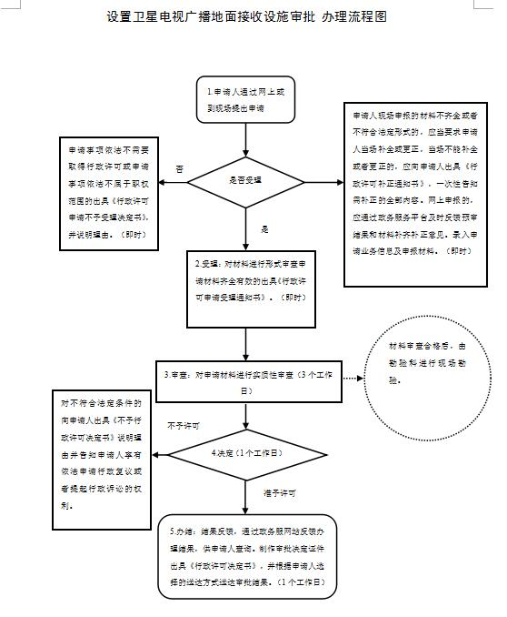

附件2

表格需填写电子版后正反面双面打印，除签字部分外不允许手写。

委托办理时需附授权委托书

**接收卫星传送境内（境外）电视节目**

**申 请 表**

（示例）

审批机关填写，不需申请人填写。

申请编号：

许可证号：

申请单位名称：鞍山市XX酒店

申请日期： 20XX年X月X日

**辽宁省广播电视局编制**

|  |  |  |  |  |
| --- | --- | --- | --- | --- |
| 申 请 单 位 情 况 | | | | |
| 单 位 名 称 | 鞍山市XX酒店与申请单位《营业执照》载明内容一致 | | | |
| 单 位 性 质 | 有限责任公司与申请单位《营业执照》载明内容一致 | | | |
| 站 址 | 鞍山市铁东区一道街XXX填写实际设施设置位置 | | | |
| 负责人·电话 | 张XX 138XXXXXXXX | | | |
| 接 收 卫 星 | 中星6B填写接收的卫星名称 | | | |
| 接 收 方 位 | 134E按实际情况填写 | | | |
| 接 收 方 式 | 卫星天线接收按实际情况填写 | | | |
| 接收目的 | 以满足客户观看电视需求……按实际情况填写 | | | |
| 接收内容  （频道） | 看国内各省卫视节目   1. 中央1 按实际情况填写 2. 深圳卫视   3.………… | | | |
| 接　收  设　备  情　况 | 天线口径 | 2.4M | 生产厂家 | 深圳华达 |
| 接收机型号数量 | C98S 40台 | 生产厂家 | 杭州万隆 |
| 制式转换器型号 | 台 | 生产厂家 |  |
| 施工单位及许可证号 | 按实际填写 | | | |

注：接受方式系指（1）接受时有选择录制，只作资料留存不复制。（2）只接收不录制。（3）接收的同时通过本单位闭路电视系统有选择播放，不录制（只限旅游涉外宾馆、饭店、公寓。）

只能填写上述情况的一种。

|  |  |  |  |  |  |  |
| --- | --- | --- | --- | --- | --- | --- |
| 申 请 单 位 情 况 | | | | | | |
| 收 视 对 象  范 围 | 国内免费节目按实际情况填写 | | 终  端  户 | XXX房间按实际情况填写 | | |
| 专 职 管 理  人 员 情 况 | 机房人员姓名 | 职务 | 职称 | 年龄 | 政治面貌 | 学历 |
| 张XX | 经理 |  | XX | 党员 | 大专 |
| 李XX | 工程师 |  | XX | 群众 | 大学 |
| 王XX | 工程师 |  | XX | 群众 | 大学 |
| 管 理  规 章 | 1.组织实施和贯彻关于广播和电视的政策法规；  2.定期对设备维护；  3.…………  **张X**  **X印**  **210303XXXXXXXXX** | | | | | |
| 单 位 主 管  领 导 意 见 | 签（章） 20XX年X月 X 日 | | | | | |
| 县（区）审批部门意见 | 签（章） 年 月 日 | | | | | |
| 市审批部门  意 见 | 签（章） 年 月 日 | | | | | |

此处以下内容审批机关填写，不需申请人填写。

|  |  |  |  |  |
| --- | --- | --- | --- | --- |
| 审 批 情 况 | | | | |
| 管 理 单 位  审 批 意 见 | | 签（章） 年 月 日 | | |
| 批  准  情  况 | 接收卫星 |  | | |
| 接收方位 |  | | |
| 接收方式 |  | | |
| 收视内容 |  | | |
| 收 视 对  象 范 围 |  | | |
| 有效截止日期 | |  | | |
| 发 证 日 期 | |  | | |
| 备 注 | |  | 领证人 |  |